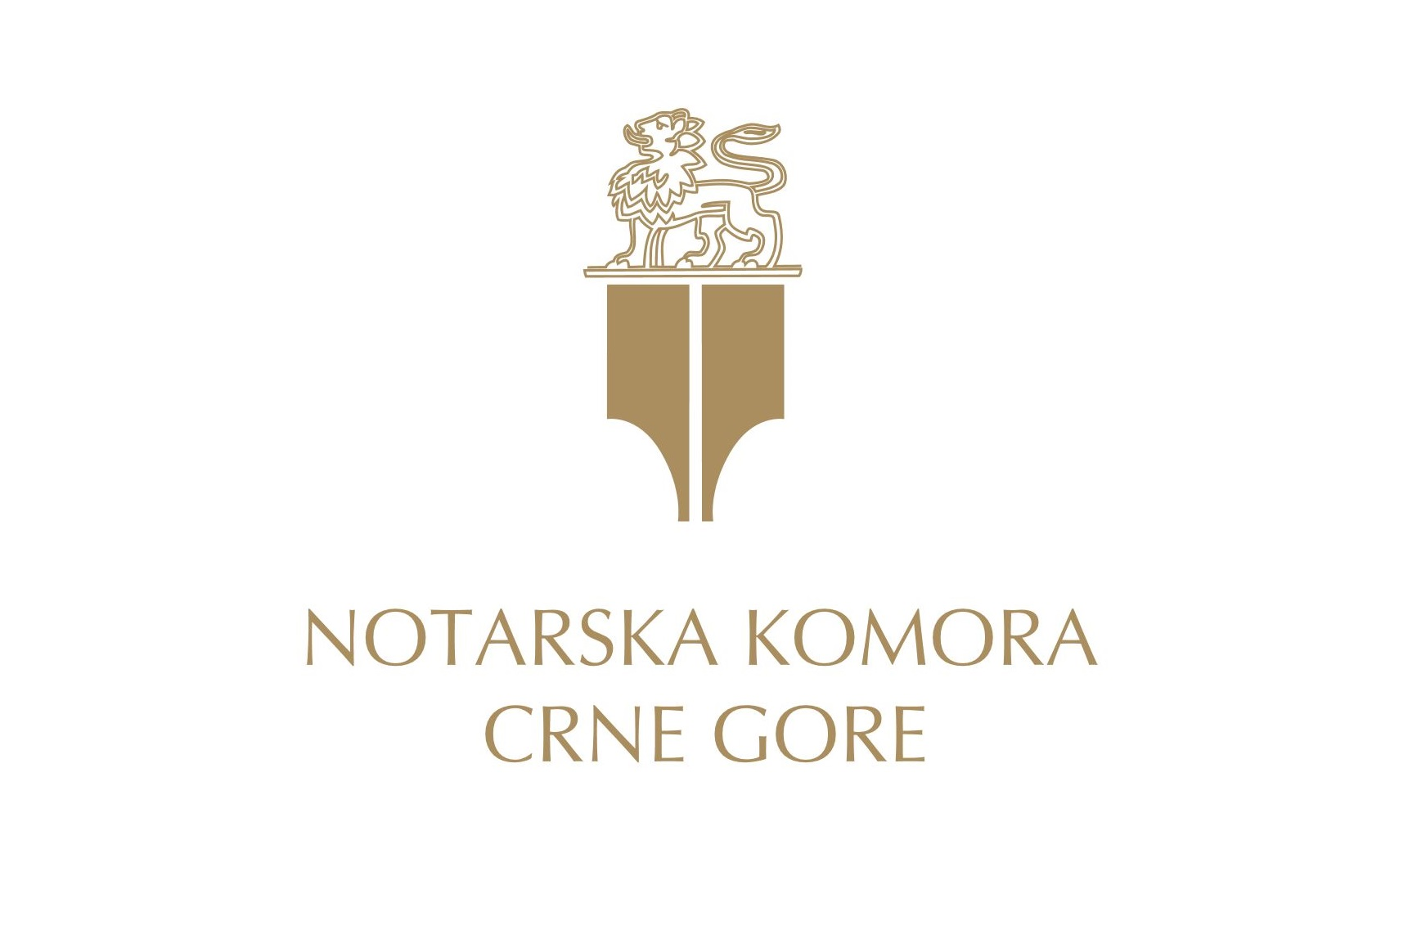
Notarijat u Crnoj Gori
Četvrtak, 18. maj 2017.
PR Centar, Podgorica

A G E N D A

13:30 – 14:00 Registracija učesnika

14:00 – 14:15 Otvaranje okruglog stola

Tea Gorjanc-Prelević, izvršna direktorica NVO Akcija za ljudska prava
Branko Cimbaljević, načelnik Direkcije za nadzor u Ministarstvu pravde
Branislav Vukićević, predsjednik Notarske komore Crne Gore

14:15 – 14:30 Predstavljanje zaključaka izvještaja „Notarijat u Crnoj Gori“

Gorjana Leković, advokatica i autorka izvještaja

14:30 – 15:15 Komentar izvještaja „Notarijat u Crnoj Gori“

Anka Vučinić, pravosudna inspektorica
Branislav Vukićević, predsjednik Notarske komore Crne Gore
Igor Stijović, član Upravnog odbora Notarske komore Crne Gore

15:15 – 16:30 Diskusija i zaključci

16:30 Koktel

